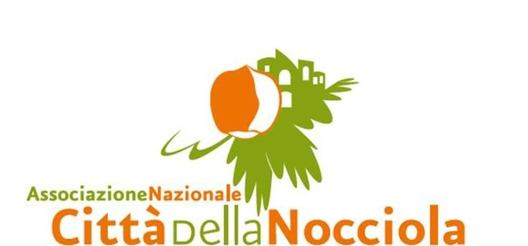

Oggetto: Domanda di iscrizione concorso di pasticceria DOLCE BEVAGNA

Il/la sottoscritto/a .....……………………………………..……………………………………………………………....

nato/a a ….............................................................................................. il …......................................................

residente in via ……....…….……………………………………………………....n…..…. C.A.P..…………………..

Comune .…………………………………… Provincia…………….……… Paese. ………………………………….

Tel..…………..…………......... Fax ……………….…………… E-mail: ……………………………………………...

nome dolce: | ingredienti:

CHIEDE

di iscriversi , al concorso di pasticceria “Dolce Bevagna ” durante la Festa della Nocciola di Bevagna dal 31 ottobre al 3 novembre 2013.

DICHIARA ALTRESI'
di accettare senza riserva tutte le condizioni del regolamento di cui ha preso visione.

AUTORIZZA
L’ Associazione Nazionale Città della Nocciola e la proloco di Bevagna a pubblicare con ogni mezzo, compreso audiovisivi, i dati forniti e si rilascia esplicito consenso al trattamento ai sensi del D.Lgs 196/03.

Data ………………………….. Firma leggibile ……....................................………………

